HU.116 – SUGERIR PARECER
PROJETO: Viabiliza — Sistema de Licenciamento Eletrônico

HISTÓRICO DE REVISÃO
DATA | RESUMO DAS ALTERAÇÕES | VERSÃO | Responsável
16/10/2026 | Revisão pela implementação vigente | 2.0 | Sudoeste Informática
16/10/2026 | Texto revisto para a linguagem de quem usa o sistema | 2.1 | Sudoeste Informática
19/10/2026 | Retirada das HUs sem funcionalidade no sistema, renumeração e reordenação das demais (retaguarda primeiro, portal depois) | 2.2 | Sudoeste Informática

VISÃO GERAL
A minuta de parecer sai da pré-análise já gravada pelo motor, para o analista revisar. Não é a decisão. Sem a função ligada, sem provedor de texto ou sem o registro do motor na ficha, a minuta não é criada e nenhum quadro ou artigo é redigido. A ficha informa se o parecer está disponível e o motivo quando não está. Com as três condições, a minuta fica como sugestão. Ela não escreve a ficha nem a decisão. Concluir a análise continua sendo ato do analista. Na mesma ficha há uma sugestão de justificativa da atividade, só depois que o analista escolheu deferida ou indeferida, e só para preencher campo vazio. Ela também não grava a decisão e não faz parte desta história.

SUMÁRIO

ÉPICO: EP14 — Inteligência Artificial
HISTÓRIA DE USUÁRIO: Sugerir parecer
PRÉ-REQUISITOS
DEPENDÊNCIAS
INTERFACE DE USUÁRIO
TELA 1 - Minuta de parecer
COMPORTAMENTO ESPERADO TELA 1

ÉPICO: EP14 — Inteligência Artificial
Como analista quero uma minuta de parecer fundada no que o motor já registrou, de modo que eu edite o texto antes de concluir.

HISTÓRIA DE USUÁRIO: Sugerir parecer
Como analista quero receber a minuta só quando a pré-análise estiver gravada, de modo que nenhum parecer genérico apareça no lugar do motor.

PRÉ-REQUISITOS
• Ficha de análise com o registro do motor preenchido
• Função de minuta ligada e provedor de texto ativo

DEPENDÊNCIAS
Passadas
• Pré-análise do processo pelo motor

Futuras
• Nenhuma

INTERFACE DE USUÁRIO

TELA 1 - Minuta de parecer
Caminho no menu: Operação > Caixa de entrada, na ficha de análise

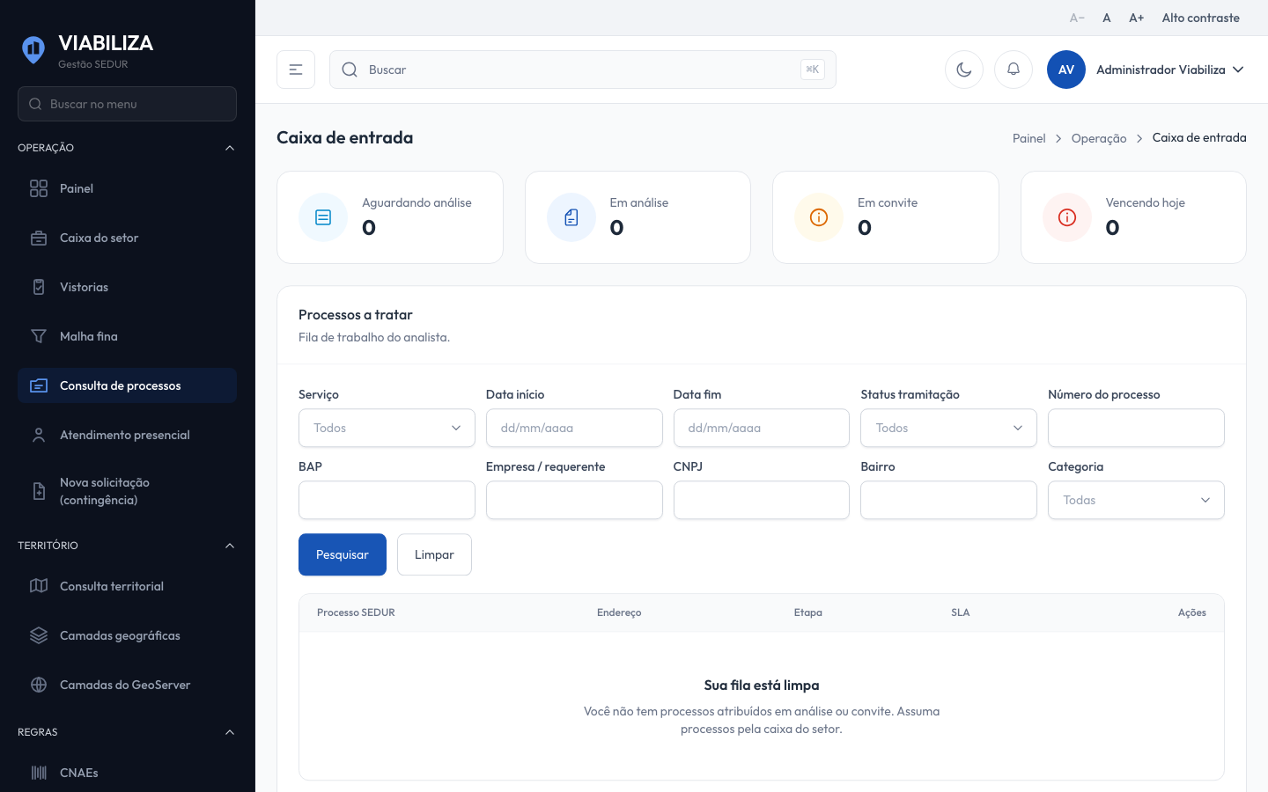

COMPORTAMENTO ESPERADO TELA 1
Cenário 1: Pré-análise gravada e função ligada
Dado que a ficha tem o registro do motor e a função está ligada
Quando o analista pede a minuta
Então surge a sugestão de parecer e o processo continua sem decisão nova

Cenário 2: Sem registro do motor
Dado que a ficha não tem o registro do motor, a função está desligada ou não há provedor de texto
Quando o analista pede a minuta
Então a tela explica a indisponibilidade e não cria parecer nem redige quadro ou artigo

Cenário 3: Conclusão
Dado que a minuta está na ficha
Quando o processo precisa ser decidido
Então a conclusão continua sendo ação do analista, distinta da sugestão

